db44

ICS

CCS

广东省地方标准

发 布

广东省市场监督管理局

20XX-XX-XX实施

20XX-XX-XX发布

森林防火蓄水池建设标准

Construction standard of forest fire prevention reservoir

（送审稿）

DB44/T XXXX-XXXX

目 次

前言 II

1 范围 1

2 规范性引用文件 1

3 术语和定义 1

4 基本要求 1

5 施工 3

6 工程管理与维护 5

7 建档 6

附录A （规范性） 钢筋混凝土蓄水池示意图 7

附录B （规范性） 不锈钢蓄水箱示意图 8

附录C （规范性） 不锈钢蓄水罐和塑料蓄水罐示意图 9

附录D （规范性） 森林防火蓄水池铭牌示意图 10

参考文献 11

前 言

本文件按照GB/T 1.1—2020《标准化工作导则 第1部分：标准化文件的结构和起草规则》的规定起草。

本文件由广东省林业局提出并组织实施。

本文件由广东省林业标准化技术委员会归口。

本文件起草单位：广东省林业科学研究院。

本文件主要起草人：钟映霞、魏书精、王明怀、王振师、陈富强、罗斯生、周宇飞、石常青、吴泽鹏、许秀玉。

森林防火蓄水池建设标准

1. 范围

本文件规定了森林防火蓄水池建设的基本要求、施工、工程管理与维护、建档等技术要求。

本文件适用于林地森林防火蓄水池的建设。

1. 规范性引用文件

下列文件中的内容通过文中的规范性引用而构成本文件必不可少的条款。其中，注日期的引用文件，仅该日期对应的版本适用于本文件；不注日期的引用文件，其最新版本（包括所有的修改单）适用于本文件。

GB 12514.1 消防接口 第1部分：消防接口通用技术条件

[GB/T](https://baike.baidu.com/item/GB/T/5741702?fromModule=lemma_inlink" \t "https://baike.baidu.com/item/%E6%B7%B7%E5%87%9D%E5%9C%9F%E5%BC%BA%E5%BA%A6%E6%A3%80%E9%AA%8C%E8%AF%84%E5%AE%9A%E6%A0%87%E5%87%86/_blank) 50107 混凝土强度检验评定标准

GB 50204 混凝土结构工程施工质量验收规范

GB 50974 消防给水及消防栓系统技术规范

GB 55036 消防设施通用规范

CJJ/T 311 [模块化雨水储水设施技术标准](http://www.jianbiaoku.com/webarbs/book/153975/4461401.shtml" \t "http://www.jianbiaoku.com/webarbs/book/153975/_self)

DL/T 1858 水电厂自动滤水器技术条件

[SL 313 水利水电工程施工地质勘察规程](https://std.samr.gov.cn/hb/search/stdHBDetailed?id=8B1827F1B761BB19E05397BE0A0AB44A" \t "https://std.samr.gov.cn/search/_blank)

[NB/T 10347 水电工程环境影响评价规范](https://std.samr.gov.cn/hb/search/stdHBDetailed?id=B93EFF4F39DB8B79E05397BE0A0AEFBA" \t "https://std.samr.gov.cn/search/_blank)

1. 术语和定义

下列术语和定义适用于本文件。



森林防火 forest fire prevention

森林、林木和林地火灾的预防和扑救。



森林防火蓄水池 forest fire prevention reservoir

在林地内或林地附近，供固定或移动消防水泵吸水的储水设施。

1. 基本要求
   1. 类型
      1. 天然蓄水池

包括能够满足森林消防取水需要的水塘、水库、采石塘口等类型。

* + 1. 人工蓄水池
       1. 钢筋混凝土蓄水池

可分为矩形池和圆形池，一般设计为封闭式，矩形池常用尺寸有8 m×4 m×3 m、4 m×4 m×3 m，圆形池常用尺寸有半径2 m~3 m，高4 m，蓄水量为50 m3~200 m3。要求防水等级达到二级，抗震设防裂度≥6度，地基承载力≥150 kpa，底板及侧墙采用C30级密实性自防水混凝土，混凝土抗渗等级为P6，顶部盖板采用C25混凝土预制或现浇，顶部检修孔加不锈钢盖封闭，池内壁采用20 mm厚1:2防水水泥砂浆粉刷，有冻结情况时应考虑有防冻措施。进出口接头无漏水、渗水，出水口接头配置常用25 mm、40 mm、50 mm、65 mm快速转换接头，带雨水自动收集装置。

* + - 1. 不锈钢蓄水箱

以304不锈钢或其他材质的不锈钢板材为主要原料，经过模具冲压成规则形状的蓄水箱体，常用尺寸有1000 mm×1000 mm、1000 mm×500 mm、500 mm×500 mm，蓄水量为30 m3~100 m3。要求防水等级达到二级，在混凝土地面上铺设槽钢作为底座，在槽钢上再安装水箱，水箱采用钨极氩弧焊技术，在现场拼接焊接钢板形成。混凝土基础强度执行GB/T 50107标准，不低于C25，配纵筋φ16@200、横筋 φ16@200，表面须找平，误差不超过±1.0 mm。槽钢选用≥10#钢板，水平安置。抗震设防裂度≥6度，强度高、耐腐蚀、耐高温、表面光洁，进出口接头无漏水、渗水，出水口接头配置常用25 mm、40 mm、50 mm、65 mm快速转换接头。

* + - 1. 不锈钢蓄水罐

以304不锈钢或其他材质的不锈钢板材为主要原料，经密封连续焊接、冲压成型的蓄水箱体，蓄水量为5 m3~20 m3。要求防水等级达到二级，进出口接头无漏水、渗水，出水口接头配置常用25 mm、40 mm、50 mm、65 mm快速转换接头，组合荷载作用下组装成的池体应保持稳定。

* + - 1. 塑料蓄水罐

以聚丙烯（PP）塑料或聚乙烯(PE)塑料为主要原料，经注塑成型法生产的柱状结构且具有高孔隙率的蓄水箱体，蓄水量为3 m3~20 m3。要求防水等级达到二级，进出口接头无漏水、渗水，出水口接头配置常用25 mm、40 mm、50 mm、65 mm快速转换接头，组合荷载作用下组装成的池体应保持稳定。

* 1. 选址
     1. 在离水源较近的山涧边、山坳、公路边及步道边，可设置不锈钢蓄水罐或塑料蓄水罐。在离水源较近的山涧边、山坳、公路边及步道边，并满足消防车可达或便于森林消防水泵操作的地方，可设置钢筋混凝土蓄水池或不锈钢蓄水箱。在人为活动频繁、水源不足、地形复杂、道路密度低或无林道等林地，可设置不锈钢蓄水罐或塑料蓄水罐。
     2. 森林防火蓄水池建设地点应尽量避开洪水、泥石流等洪水灾害的发生地，以免洪水冲毁蓄水池。
     3. 人为活动频繁、水源充足地段，森林防火蓄水池可考虑与市政设施进行管网接驳，实现市政用水与森林防火蓄水有机衔接。
  2. 水源
     1. 天然水源

在林地内，由地理条件自然形成的江、河、湖、溪流等地表水源和井水、泉水等地下水源，可采用自流或管道引流方式将水源输入到森林防火蓄水池，保证蓄水池中常年有足够水量。为保持蓄水池储水洁净，应在取水前加设[滤水器](https://baike.sogou.com/lemma/ShowInnerLink.htm?lemmaId=8310888&ss_c=ssc.citiao.link" \t "https://baike.sogou.com/_blank)等设施。天然水源应符合GB 55036和GB 50974的规定，滤水器标准参考DL/T 1858的规定。

* + 1. 人工水源

经人工往蓄水池供给的水，包括自来水、抽水、水车运送等方式提供的水源，应保证常年有足够水量。人工水源应符合GB 55036和GB 50974的规定。

* 1. 布点
     1. 森林面积1000亩以下

视水源地形而定，建设蓄水量50 m3的人工蓄水池1个~2个，或蓄水量10 m3的人工蓄水池5个~8个，或天然蓄水池1个~2个，总蓄水量不少于50 m3。

* + 1. 森林面积1000亩~2000亩

视水源地形而定，建设蓄水量100 m3的人工蓄水池1个~2个，或蓄水量50 m3的人工蓄水池2个~4个，或天然蓄水池1个~2个，总蓄水量不少于100 m3。

* + 1. 森林面积2000亩~4000亩

视水源地形而定，建设蓄水量100 m3的人工蓄水池2个~4个，或蓄水量50 m3的人工蓄水池4个~6个，或天然蓄水池2个~4个，总蓄水量不少于200 m3。

* + 1. 森林面积4000亩以上

视水源地形而定，建设蓄水量100 m3的人工蓄水池5个~6个，或蓄水量50 m3的人工蓄水池8个~12个，或天然蓄水池4个~6个，总蓄水量不少于400 m3。

1. 施工
   1. 野外勘察
      1. 地质概况

勘察包括地质时代、岩性、地层、地貌等地质概况，以确定蓄水池位置及施工方案。地质概况勘察应符合SL 313的规定。

* + 1. 地基

勘察包括地基结构、地基强度、地基沉降等地基状况，以确定蓄水池的形状、尺寸、深度、护坡等，要求地基坚实、地层深度、抗滑抗冻性能好、抗拉强度大，不受地表水和地面沉降的影响。

* + 1. 地下水

勘察包括地下水位、地下水流向、地下水品质等地下水状况，以确定蓄水池的排水方案。地下水位要比蓄水池的最高水位低，以免地下水渗入蓄水池，影响蓄水池的含量。

* + 1. 地质灾害

勘察，包括地面沉降、塌陷、滑坡、泥石流等地质灾害状况，以确定蓄水池的安全性。

* 1. 环境影响评价

勘察包括水土保持、植被保护、水污染防治等环境影响，以确定蓄水池的环境保护措施。环境影响评价应符合NB/T 10347的规定。

* 1. 施工准备

1. 具备经相关部门审查批准的设计施工图及相关文件；
2. 具备施工设备、机具、专业技术人员和质检人员；
3. 施工所需的水、电、道路及场地等条件满足施工要求。
   1. 施工流程

按照CJJ/T 311的规定执行。

* 1. 施工要求
     1. 基坑开挖

1. 开挖应对称平衡、分层、分段进行，随时开挖，随时支护；
2. 开挖的土石方应随挖、随运，并应将适用于回填的土方分类堆放备用；
3. 当地基为软弱土层、地下水渗透系数较大、场地限制不能放坡开挖时，应采取支护措施；
4. 应严格控制基坑底标高，避免天然原状土层扰动、超挖、浸泡和受冻，基坑表面应平整。
   * 1. 基础浇筑
5. 蓄水池基础浇筑基础板应设在碎石或卵石垫层上，碎石或卵石垫层应设在夯实的基础素土层上；
6. 基础结构层的钢筋、混凝土强度等级、厚度和强度、标高，以及垫层材质和厚度等，均应符合设计要求；
7. 基础和垫层尺寸每边应比不锈钢蓄水罐或塑料蓄水罐池底尺寸大于100 mm；
8. 钢筋混凝土基础板应连续浇筑，不宜留置施工缝；设计有施工缝时，应按设计要求分段浇筑；
9. 基础底板浇筑后，宜在12 h后铺设保护膜，并应浇水养护，且持续时间不应少于7 d。
   * 1. 池体砌筑或组装
        1. 池体砌筑或安装

按照CJJ/T 311的规定执行，不锈钢蓄水箱安装从最下层开始，逐层向上进行安装。

* + - 1. 管道组装

1. 每个蓄水池需安装进水管、出水管、溢水管、排污管及排气管。原则上进水管宜离池顶500 mm

处，出水管宜离池底300 mm处，溢水管宜离池顶200 mm处，排污管宜离池底200 mm处，排气管建于池顶处，并在进水口安装过滤网；

1. 根据进水管、出水管、溢水管、排污管及排气管的管道要求相应选用法兰阀门、防渗止水环及塑料管。蓄水池管道接口应符合GB 12514.1的规定。
   * 1. 回填土
2. 回填土应在池体周围同时进行；
3. 回填土应采用现场开挖的土方及砂质土壤；
4. 中粗砂回填部分应采用人工夯实，其他部位可采用机械夯实。
   1. 绿化美化

森林防火蓄水池施工完成后，可结合景观绿化需求在蓄水池外墙四周栽植常绿的抗旱性强的树种，如冬青、木荷等树种；可结合森林防火宣传需求在蓄水池周边打造森林防火宣传廊道、森林防火宣传文化区，营造浓厚的森林防火宣传氛围；可结合森林旅游需求在蓄水池顶部或周边建设观景平台、休憩平台、园林假山喷水池；在设有瞭望塔区域，蓄水池应考虑与瞭望塔于一体等。

* 1. 警示标志

在森林防火蓄水池外墙标上森林防火标记图案、森林防火蓄水池标记及森林消防报警电话，并设立禁示牌和铭牌。对开放式蓄水池要防止游客进入游泳，应做好防护措施。

* + 1. 铭牌内容

1. 水池编号：
2. 水池容量：（ ）m3
3. 储水方法：（ ）自然供水 （ ）人工供水
4. 适用抽水泵（机）型号：（ ）mm供水管
5. 管控区域：
6. 通达道路名称：
7. 管理单位：
8. 建设年月：
9. 工程管理与维护
   1. 质量控制
10. 各施工工序应按施工技术标准进行质量控制，每道工序完成后，应进行质量检测并填写施工记录，检验合格后方可进行下道工序；
11. 相关专业之间应进行交接质量检验，并经监理工程师签字；
12. 工程中使用组件、设备及材料等均应符合国家现行相关标准的规定，并应出具相应产品出厂检验报告和型式检验报告。施工质量控制应符合CJJ/T 311的规定。
    1. 工程验收

工程施工结束后应组织由设计方、施工方、监理方、建设方等单位及专家组组成验收小组，对工程质量进行验收。在初验基础上，查验施工日记、质量检测报告等相关资料，现场抽查工程质量符合设计要求后，方可通过验收，并出具验收报告。森林防火蓄水池经蓄水、放水检测合格后，方可移交建设单位。工程质量验收应符合GB 50204的规定。

* 1. 维护
     1. 人员

使用单位应配备经过培训的专业维护人员。

* + 1. 制度

1. 正常情况的巡视检查制度；
2. 森林特别防护期的巡视检查制度。
   * 1. 巡查
3. 应定期清除进出水口的滤网、排污管等构筑物内的沉泥和杂物，且应检查各种接管的严密性、完整性，确保水流通畅；
4. 对地面有无塌陷、安全标志有无损坏，应每3个月进行巡视检查一次；
5. 当人工清洁池内污物时，对操作人员的安全保护，应进行安全检查；
6. 巡视检查频率除符合以上规定，进入森林特别防护期前，要对蓄水池进行全面检查，发现有老化、氧化、漏水、渗水现象及时进行更换和维护保养；
7. 每次巡视检查均应做好记录。
8. 建档

建立蓄水池建设全过程的档案，以电子和纸质文档保存。

2. （规范性）  
   钢筋混凝土蓄水池示意图

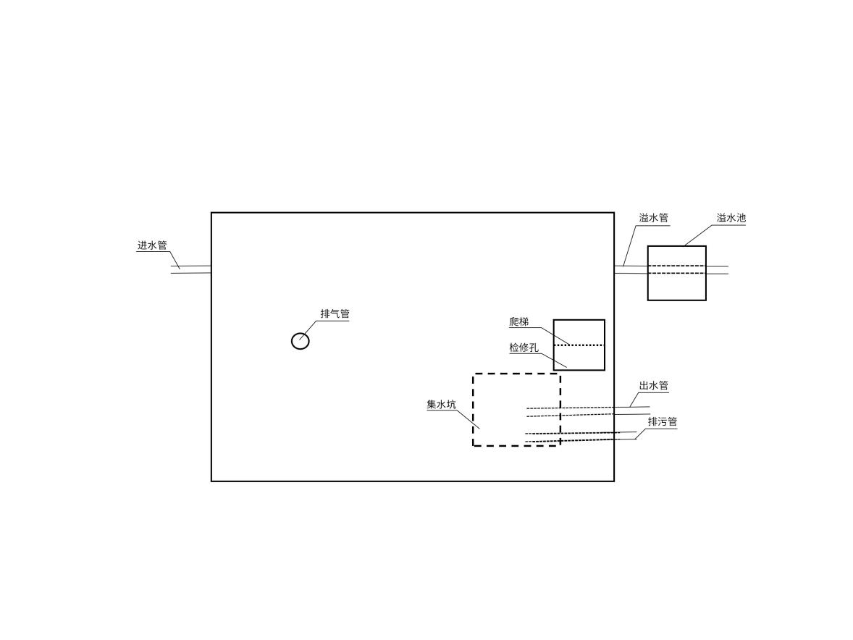

图A.1规定了钢筋混凝土蓄水池的平面结构。

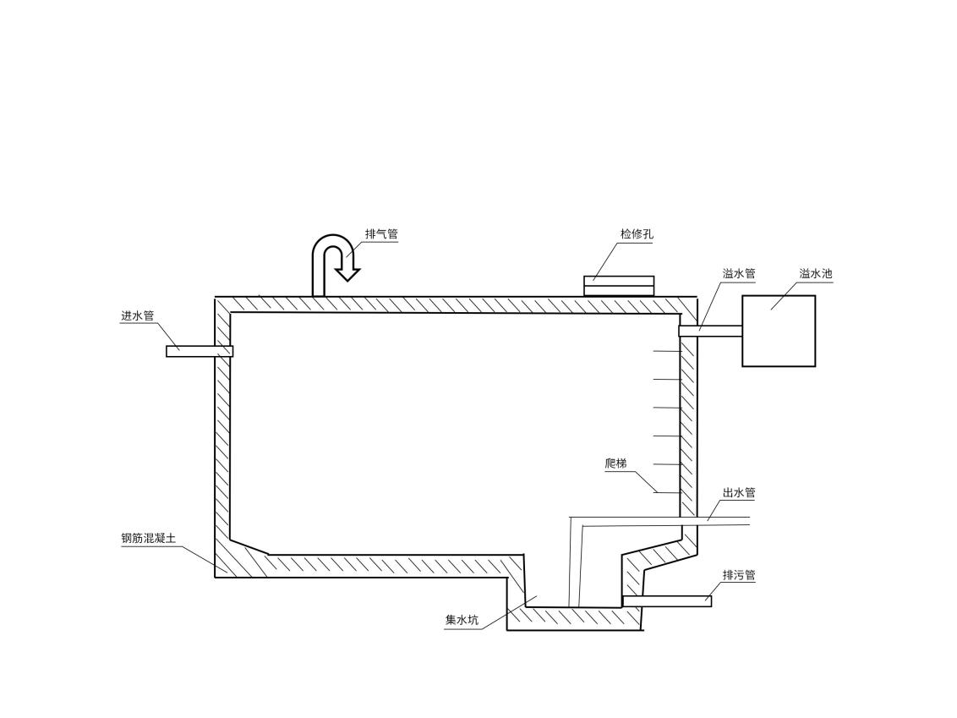

图A.2规定了钢筋混凝土蓄水池的立面结构。

2. （规范性）  
   不锈钢蓄水箱示意图

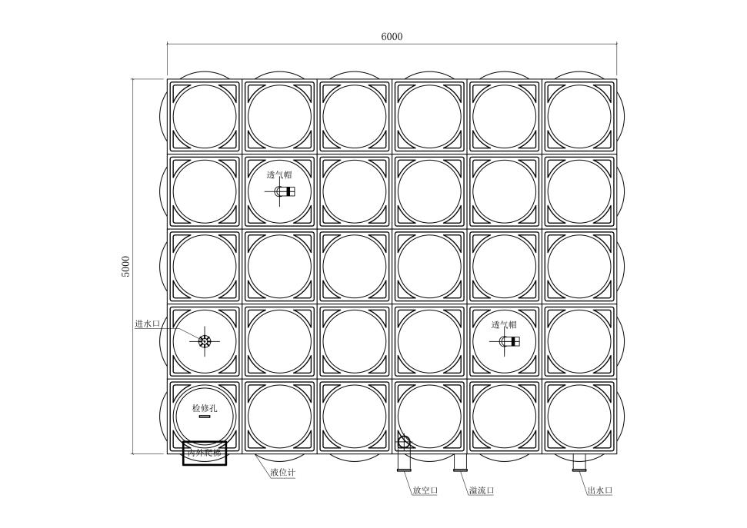

图B.1规定了不锈钢蓄水箱的平面结构。

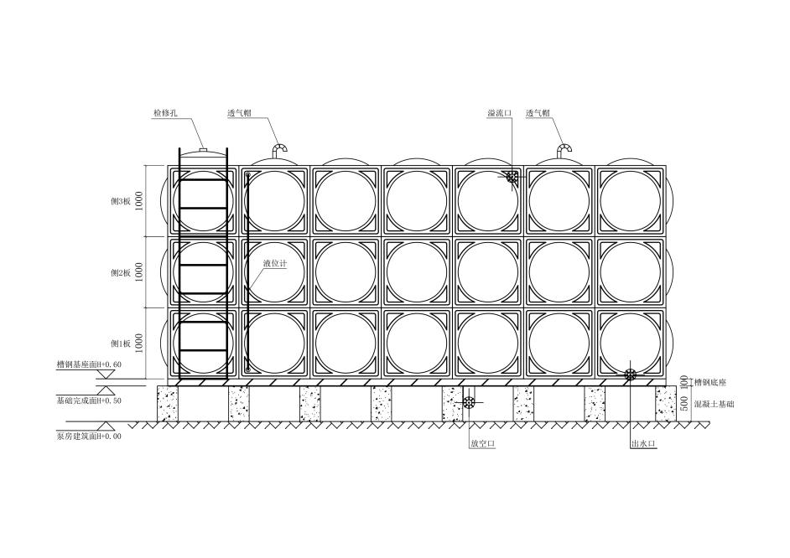

图B.2规定了不锈钢蓄水箱的立面结构。

2. （规范性）  
   不锈钢蓄水罐和塑料蓄水罐示意图

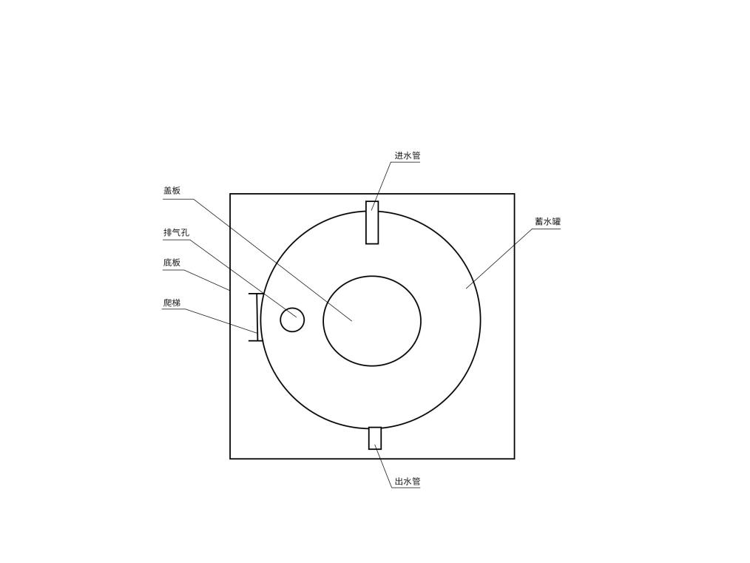

图C.1规定了不锈钢蓄水罐和塑料蓄水罐的平面结构。

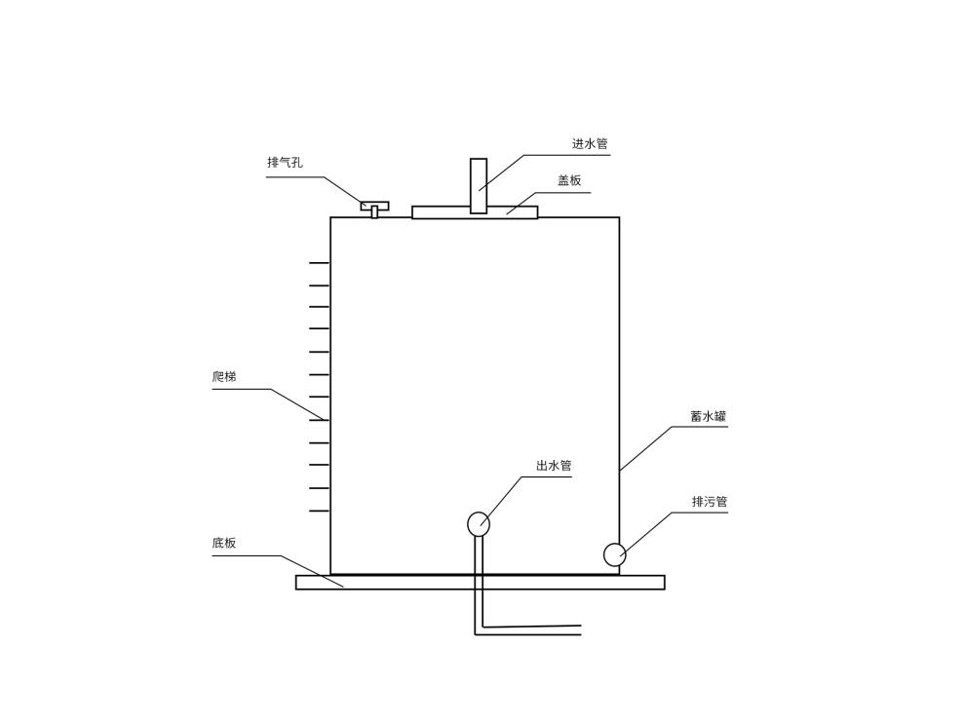

图C.2规定了不锈钢蓄水罐和塑料蓄水罐的立面结构。

2. （规范性）  
   森林防火蓄水池铭牌示意图

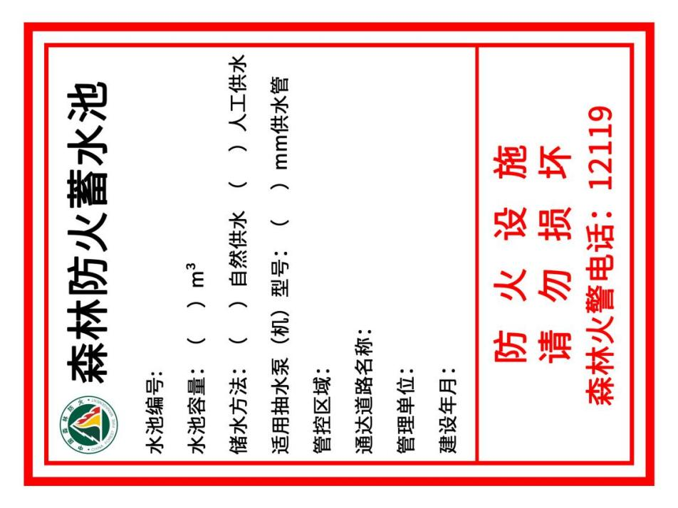

参 考 文 献

1. 周军.森林消防蓄水池建设要点探讨——以柳州市三门江国家森林公园为例[J]. 森林防火, 2023, 41 (01): 8-11.
2. 赵宇.青岛市崂山森林以水灭火设施合理布局研究[D].北京林业大学, 2020.
3. 贾逢斌.现浇混凝土蓄水池防渗施工技术及实施要点[J].农业科技与信息,2020,(04): 113-114.
4. 王艳霞,李承胜,丁琨等. 基于GIS空间分析的森林防火蓄水池选址[J]. 安全与环境学报, 2015, 15 (02): 151-154.
5. 李溯.广东省以水灭火技术应用及其初步成效[J]. 森林防火, 2014, (01): 36-39.
6. 余瑞娟，何莹泉. 森林公园消防给水设计研究[J]. 林业调查规划, 2011, 36 (05): 96-99+146.
7. DB3311/T 56-2016.森林消防蓄水池建设技术规程[S].浙江：[丽水市市场监督管理局](https://std.samr.gov.cn/search/orgOthers?q=%E4%B8%BD%E6%B0%B4%E5%B8%82%E5%B8%82%E5%9C%BA%E7%9B%91%E7%9D%A3%E7%AE%A1%E7%90%86%E5%B1%80" \t "https://std.samr.gov.cn/db/search/_blank)，2016.
8. DB3201/T 1116-2022.森林防火基础设施设备建设规范[S].江苏：南京市市场监督管理局标准化管理处，2022.
9. 广东省森林防火指挥部 广东省林业厅关于印发《广东省森林消防队伍装备与森林防火应急物资储备规范》的通知（粤林〔2017〕67号）.

**━━━━━━━━━━━**